SPORTOVNÍ KLUB BOJOVÝCH UMĚNÍ HOSTIVAŘ
Trhanovské náměstí 179/9, Praha 10 Hostivař
pořádá za podpory Městské části Prahy 15

MIKULÁŠ CUP 2017

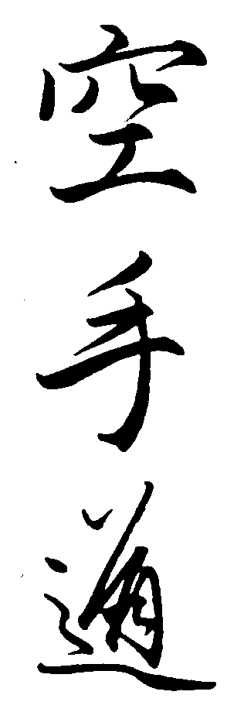

MOŽNÁ PŘIJDE I MIKULÁŠ !!!!!
10. Prosinec 2017

Místo: Sportovní hala „ ŠTĚRBOHOLY“ P r a h a 10

Adresa : U školy 102 00 Praha 10

Přihlášky: všechny kluby, které se chtějí turnaje zúčastnit
se musí registrovat přes internet nejpozději
do 1. Prosince 2017 na: skbu@seznam.cz

Kategorie: věk datum narození
kata, kumite chlapci a dívky do 9 let po 11.12.2007
kata, kumite chlapci a dívky 10-11 let 11.12.2005 – 10.12.2007
kata, kumite chlapci a dívky 12-13 let 11.12.2003 - 10.12.2005
kata, kumite chlapci a dívky 14-15 let 11.12.2001 – 10.12.2003
kata, kumite chlapci a dívky 16-17 let 11.12.1999 - 10.12.2001
kata družstev pro všechny věkové kategorie „mix družstva“jsou povolena
Program: 8,00 – 8,45 kontrola dokladů
9,00 zahájení turnaje

Hlavní rozhodčí: určí komise rozhodčích JKA ČR
Rozhodčí z České republiky jsou nominování JKA ČR

Pravidla: soutěží se dle pravidel JKA ČR a speciálního
dodatku pro tento turnaj.

Specialita: pro turnaj bude použit systém „dvou porážek“

Startovné: jednotlivci: 250,- Kč disciplína kata a kumite
dohromady
kata družstva: 250,- Kč za družstvo

Ubytování: v dojo, nebo v hotelu. Podrobnosti jsou uvedeny
v samostatné příloze

Informace: Michal Strnad e-mail: skbu@seznam.cz

ÚČAST POTVRDILY DRUŽSTVA Z CHORVATSKA, SRÍ LANKY A MAĎARSKA

